ДУМА ГОРОДСКОГО ОКРУГА
НИЖНЯЯ САЛДА

Р Е Ш Е Н И Е

19.06.2014 № 38/8

О внесении изменений в
Правила землепользования и застройки
города Нижняя Салда

В соответствии с Земельным кодексом Российской Федерации от 25 октября 2001 года № 136-ФЗ, Градостроительным кодексом Российской Федерации от 29 декабря 2004 года № 190-ФЗ, Федеральным законом от 6 октября 2003 года № 131-ФЗ «Об общих принципах организации местного самоуправления в Российской Федерации», руководствуясь Уставом городского округа Нижняя Салда, учитывая результаты публичных слушаний по обсуждению проектов о внесении изменений в Правила землепользования и застройки города Нижняя Салда (протокол от 07.05.2014, заключение от 07.05.2014; протокол от 15.05.2014, заключение от 15.05.2014) Дума городского округа Нижняя Салда
Р Е Ш И Л А :
1. Внести в Правила землепользования и застройки города Нижняя Салда, утвержденные решением Думы городского округа Нижняя Салда от 17.04.2008 № 3/9 с изменениями внесенными решениями Думы городского округа Нижняя Салда от 18.12.2012 №16/2, от 23.01.2014 № 33/4 следующие изменения:
1.1. В графических материалах:
1.1.1. Изменить зону газообеспечивающих объектов инженерной инфраструктуры И-4 расположенную по адресу: город Нижняя Салда, угол ул. Фрунзе – 1й Микрорайон, на зону ОД(К)-1 общественно-деловая зона комплексная путём внесения изменения в листы 14, 15 Схемы градостроительного зонирования Правил землепользования и застройки города Нижняя Салда (Приложение № 1).
1.1.2. Изменить зону торговых комплексов ОД (С-1), расположенную на замыкании улицы Ломоносова в районе жилого дома 60, на зону озеленения общего пользования (городских парков, скверов, садов, бульваров) Р-2 путём внесения изменения в лист 25 Схемы градостроительного зонирования Правил землепользования и застройки города Нижняя Салда (Приложение 2).
1.2. В пояснительной записке:
1.2.1. таблицу 1 статьи 72 дополнить строкой 2.1.1. следующего содержания
2.1.1. | ОД (К)-1 | Общественно-деловая зона комплексная

1.2.2 Раздел «Общественно-деловые зоны» статьи 73 дополнить абзацами следующего содержания:
«ОД(К)- 1 – Общественно-деловая зона комплексная
Основные виды разрешенного использования недвижимости:
- предприятия общественного питания (столовые, кафе, закусочные, бары, рестораны); объекты торговли: магазины; автомойки;
Вспомогательные виды разрешенного использования:
- площадки для сбора мусора;
- объекты инженерной инфраструктуры, обслуживающие данную территорию;
- парковки перед объектами торговли и общественного питания, автомойками».

2. Опубликовать настоящее решение в газете «Городской вестник – Нижняя Салда» и разместить на официальном сайте городского округа Нижняя Салда.
3. Контроль над исполнением настоящего решения возложить на главу городского округа Нижняя Салда Е.В. Матвееву.

Глава городского округа Е.В. Матвеева

Приложение № 1
к решению Думы
городского округа
Нижняя Салда
от 19.06.2014 № 38/9

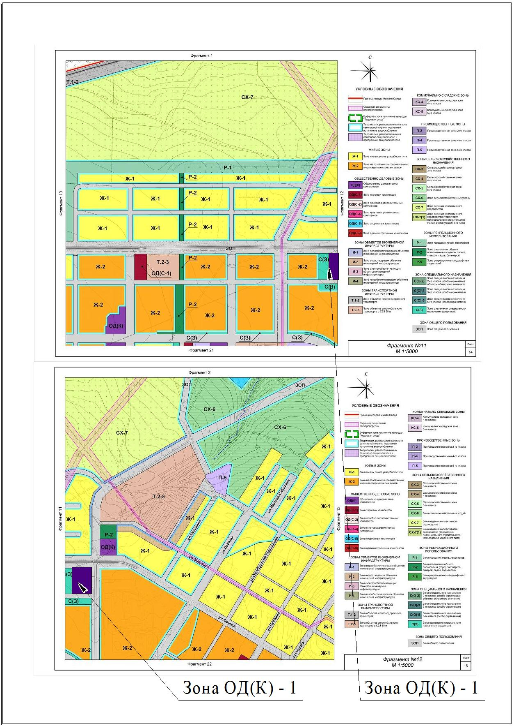

Приложение № 2
к решению Думы
городского округа
Нижняя Салда
от 19.06.2014 № 38/9

